ДЕНІ САУДЫҢ –ЖАНЫ САУ
Мақсаты: Денсаулық сақтау техналогиясын қолдана отырып балалардың қимылдық белсенділігін дамыту.
Қимыл белсенділігін дамыту мен үйлестіру, дене жаттығуларына қызығушылықтарын қалыптастыру. Мәдени-гигиеналық дағдыларын қалыптастыру.Салауатты өмір салты туралы бастапқы түсініктерді қалыптастыру.Жүру,жүгіру,секіру сияқты негізгі қимыл түрлеріндегі қарапайым дағдыларды орындауды қалыптастыру.Бірлескен қимылды ойындарға, өзара қарым-қатынастың жағымды ережелеріне баулу.
Құрметті балалар: «Дені саудың-жаны сау» атты ашық оқу қызметімізге қош келдіңіздер!
Бүгінгі денсаулық шарасын бәріміз бірге өткізетіндіктен оған аса ұйымшылдықпен қатысайық.
Қазақ халқында «Дені саудың-жаны сау»деген қанатты сөз бар. Осы мәтелдің мағынасын кім ,қалай түсінеді екен
Балалар:
- Дұрыс тамақтану
-Көп жеміс жидек жеу
- Спортпен айналысу
- Ауырмау.....
Тәрбиеші: Ия, дұрыс айтасыңдар. Адамның басты байлығы -денсаулық.
· Ал ол денсаулықты күту үшін біріншіден дұрыс тамақтану қажет. Ас адамның денесіне берілетін қуат көзі. Әр дайым уақытымен тамақтану қажет. Тамақты көп жеу де зиян. Денсаулығымызға пайдалы дәрумендерді жеміс-жидектерден аламыз.
· Тағы денсаулық мықты болу үшін спортпен айналысу керек. Таңертең дене жаттығуларымен айналысып тұру қажет.
· Тағы денсаулығымыз мықты болсын десеңдер таза болу керек. Әрдайым қолымызды сабындап жуып, денемізді таза ұстауымыз қажет.
Ал енді балалар мен сендерді «Денсаулық» әлеміне саяхатқа шақырамын. Саяхатқа барғыларың келе ме?!
Балалар: -Иә!
Ғажайып сәт: сайқымазақ кіреді
-Балалар мен Сайқымазақпын. Бірақ мен ауырып қалдым. Қатты жөтеліп, түшкіріп тұрмын. Маған жазылып кетуге көмектесіңдерші.
Тәрбиеші: Балалар, күлдіргіш Сайқымазақ ауырып қалыпты, саяхатқа ала кетейік. Денсаулығын қалыпқа келтіру жолын көрсетейік. Алдымен жұмбақтар шешіп алайық
1. Жылпылдап , қолда тұрмайды
Ақ көбік болып зырлайды
Қір қоқысқа жаны қас
Түк қалдырмай қырнайсың
Бұл не ,балалар? (Сабын )

2. Қант та емес,ұн да емес
Ұқсастық бар ептеген
Тістің бәрін аппақ қып
Тигізеді септігін
Бұл не? (Тіс тазалайтын ұнтақ)

3. Арқалығы сүйектен
Жапсырылған қылы бар
Тістен көрсе кірлерді
Тұра алмайтын жыны бар
Бұл не? (Тіс тазалайтын қылшақ)

4. Шомылған баланы
Аймалап алады
Сүртеді қолын да
Сүртеді жонын да
Бұл не? (Сүлгі)

5. Ауызы жоқ,көзі жоқ
Тілі жоқ,сөзі жоқ
Бірақ та тісі бар
Басыңмен ісі бар
Бұл не? (Тарақ)
Тәрбиеші: -Жарайсыңдар! Саяхатқа баруға дайын екенсіңдер
-Саяхатқа немен барамыз балалар?
-Жаяу!
-Дұрыс айтасыңдар. Жаяу жүрген денсаулығымызға өте пайдалы. Сондықтан саяхатқа жаяу барамыз.(Әуенмен жаттығу жасап барады)
Тәрбиеші:- Қазір, екі топ болып, жарысқа түсеміз. Жарыс 5 кезеңнен тұрады.
1. Кім жылдам? (допты кегли арасымен жүгіре отырып, құрсаудың ішіне қойып кетеді, эстафетаны беріп, келесі бала допты әкеледі)
2. Кім мықты? (құрсаудың ішінде тұрған кіші доптпрды, аяғымыздың көмегімен келесі құрсауға қоямыз)
3. Кім зерек? (берілген сандарды тура бағытта, эстафетаны беру арқылы, кегли арасымен өтіп қойып шығады)
4. Кім ұтқыр? (құсауларды жылдамдықпен өзіне кигізу арқылы, берілген сандарды кері бағытта жинап келеді, эстафетаны береді)
5. Кім алғыр? (берілген әріптерден сөз құрайды, фитбол арқылы секіріп, эстафетаны жалғайды)
Осылай сендермен «Денсаулық» әлеміне келіп қалыппыз.Не көріп тұрмыз? Қараңдаршы,қандай әдемі гүлдер. Жақсы, гүлдер жұлына ма балалар?
-Ия
-Бұл гүлдер сатылады ма?
-Ия
Ал балалар денсаулықты сатып алуға болмайды екен. Сол себепті денсаулығымыз мықты болу үшін,осы өткен қағидаларды ұмытпай ,мықты болып өсуге талпынуымыз керек екен.
Тәрбиеші: Балалар, сендерге бүгінгі жарыс ұнады ма? Несімен ұнады?
Балалар: Балалар жауабы.
Тәрбиеші: Не туралы айттық?
Балалар: Балалар жауабы
Тәрбиеші: Олай болса балалар,бүгінгі айтылған қағидаларды естеріңнен шығармаңдар. Сендердің де денсаулықтарың мықты болсын, әр кезде күліп жүріңдер.
Ендеше, Сайқымазақпен қоштасайық, сау бол, ауырма!
Жақсы көңіл-күймен тобымызға барайық балалар!

ЖШС «Жас Батыр Атырау» балабақшасы

Дене шынықтыру мерекелері:
Тақырыбы: «Деңі саудың -жаны сау»
«Жұлдыз» ересек тобы
Күні: 5.04.2023ж.
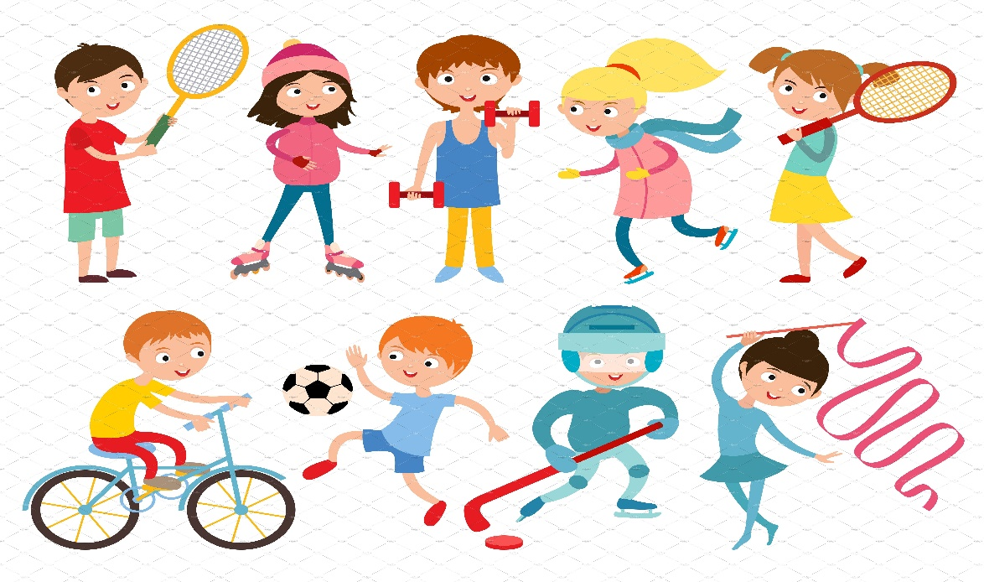
Тәрбиеші: Хайдарова Ж.К.
Сағипова.Н.Т

Атырау қаласы: 2023ж.
